Содержание деятельности учителя-дефектолога ПМПК обеспечивает решение следующих задач:  - Оценка объема имеющихся у ребенка знаний, умений, навыков, их соответствие возрасту и ступени обучения;  - Выявление, по возможности, основных причин затруднений в обучении и развитии ребенка;  - В сложных случаях проведение дополнительного углубленного дефектологического обследования ребенка;  - Разработка рекомендаций о специализированных формах обучения и воспитания детей;  - Консультирование всех участников образовательного процесса по вопросам обучения и воспитания детей, имеющих проблемы в развитии.  - Просвещение населения по вопросам, находящимся в сфере компетенции учителя-дефектолога ПМПК.  Решение поставленных задач реализуется в следующих направлениях работы учителя-дефектолога ПМПК:  - Выявление основных причин затруднений в обучении и развитии ребенка в процессе диагностики;  - Организация консультативной помощи;  - Просветительская работа.   |  | Диагностическое направление.  Целью педагогического обследования является выявление трудностей формирования знаний, умений и навыков, определение этапа, на котором эти трудности возникли, и условий их преодоления.  Для этого проводятся изучение уровня умственного развития ребенка, анализ рисунков дошкольников, письменных работ (качественная характеристика ошибок) учащихся.  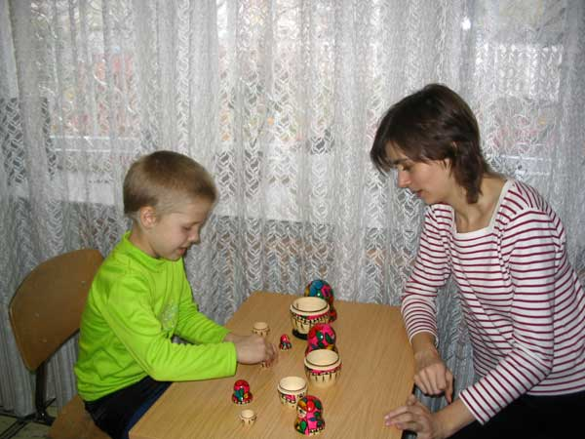  Педагогическое обследование учителем-дефектологом ПМПК:  Учитель-дефектолог проводит:  - Исследование уровня сформированности качественных характеристик житейских и научных знаний, умений и навыков ребенка относительно его образовательного уровня;  - Сопоставление образовательного уровня с психологической структурой развития (по данным психологического обследования);  - Сопоставление образовательного уровня со структурой отклонений в развитии (по данным клинико-психологического обследования);  - Диагностику «зоны ближайшего развития» в рамках проблем обучения и воспитания ребенка в условиях образовательного учреждения или семьи;  - Оценку способности ребенка к переносу – действию, размышлению по аналогии (т.е. обучаемость). |  | Заключение учителя-дефектолога формируется на основании многофакторного анализа педагогической информации, знаний, умений, навыков, ресурсов развития и здоровья. Оно включает:  - Оценку сформированности знаний, умений, навыков в соответствии с уровнем обучения.  - Оценку адекватности предшествующих условий обучения и воспитания ребенка.  - Оценку зоны ближайшего развития в обучении и социализации.  - Определение оптимальных педагогических условий дальнейшего образования/развития.  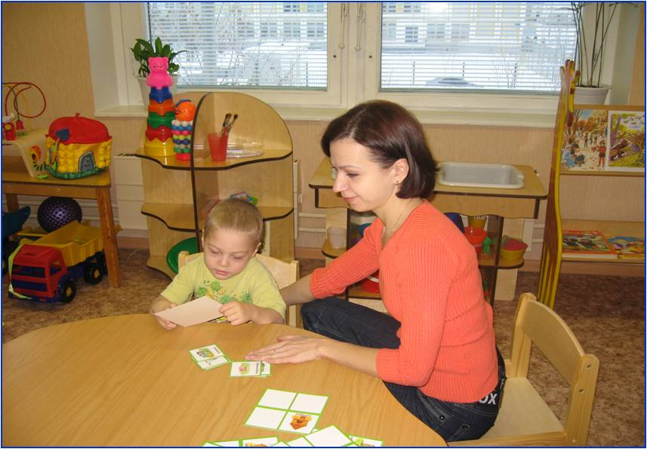
Консультативно-просветительское направление.  Основная задача – оказание помощи педагогам и родителям в вопросах воспитания и обучения детей, подготовку и включение родителей в решение коррекционно-воспитательных задач, а также работу по профилактике вторичных нарушений развития.  - Разработка рекомендаций родителям и педагогам в соответствии с возрастными и индивидуально-типическими особенностями детей, состоянием их соматического и пcихического здоровья;  - Проведение дополнительного обследования детей по запросу родителей и учителей;  - Проведение индивидуальных консультаций, тематических родительских собраний (по запросу), выступление на методических объединениях педагогов (по запросу).   |   Записаться к дефектологу  на прием можно по тел:  68-44-96 ,  Консультации бесплатные! |  | ДЕПАРТАМЕНТ ОБРАЗОВАНИЯ И МОЛОДЕЖНОЙ  ПОЛИТИКИ НОВГОРОДСКОЙ ОБЛАСТИ  ГОСУДАРСТВЕННОЕ ОБЛАСТНОЕ БЮДЖЕТНОЕ ОБЩЕОБРАЗОВАТЕЛЬНОЕ УЧРЕЖДЕНИЕ  «ЦЕНТР ПСИХОЛОГО - ПЕДАГОГИЧЕСКОЙ  РЕАБИЛИТАЦИИ И КОРРЕКЦИИ»  (ГОБОУ ЦППРК)  ТЕРРИТОРИАЛЬНАЯ  ПСИХОЛОГО-МЕДИКО-ПЕДАГОГИЧЕСКАЯ КОМИССИЯ  (ПМПК)  Основные направления деятельности  учителя-дефектолога ПМПК    Наш адрес:  г. Великий Новгород ул. Яковлева д. 15  Телефон/факс: (8162) 68 - 44 – 96  E-mail: zpprk12.ucoz.ru

